Фасонные элементы для сэндвич-панелей
01.02.2018
Наименование | А | В | С | Эскиз элемента | Цена за  1м2 (руб.)
 |  |  |  |  | Оц. | Ral
Отлив цоколя верхний (вертикальное расположение панели) | По проекту | - | - | 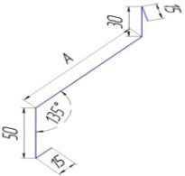 | - | -
Отлив цоколя нижний (вертикальное расположение панели) | По проекту | - | - | 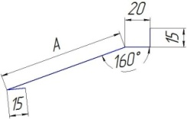 | - | -
Отлив цоколя (горизонтальное расположения панели) | По проекту | - | - | 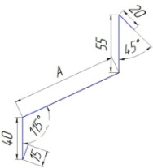 | - | -
Стыковочный элемент (нащельник) | По проекту | - | - | 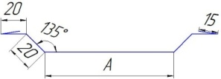 | - | -
Элемент сопряжения панелей простой | По проекту | - | - | 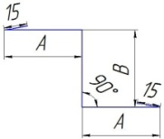 | - | -
Элемент сопряжения панелей сложный | По проекту | - | - | 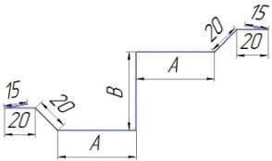 | - | -
Наружный угловой элемент простой | По проекту | - | - | 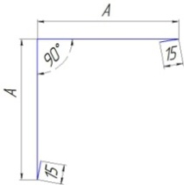 | - | -
Внутренний угловой элемент простой | По проекту | - | - | 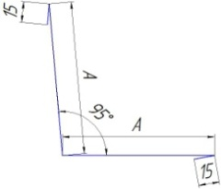 | - | -
Наружный угловой элемент сложный | По проекту | По проекту | - | 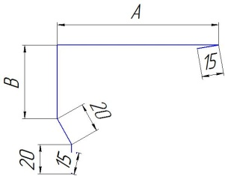 | - | -
Внутренний угловой элемент сложный (вид 1) | По проекту | - | - | 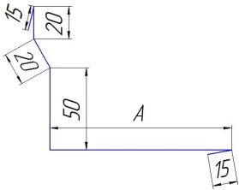 | - | -
Наружный угловой элемент сложный (вид 2) | По проекту | - | - | 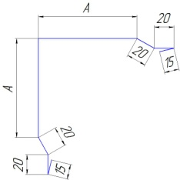 | - | -
Оконное обрамление | По проекту | По проекту | - | 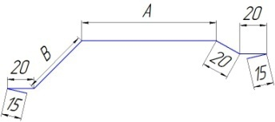 | - | -
Отлив оконный верхний | По проекту | - | - | 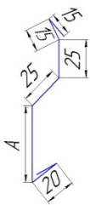 | - | -
Коньковый элемент верхний | По проекту | - | - | 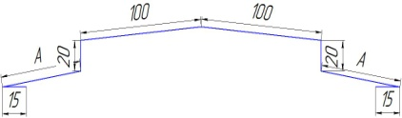 | - | -
Коньковый элемент нижний | По проекту | - | - | 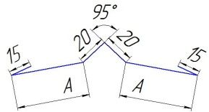 | - | -
Отлив ворот верхний | По проекту | По проекту | - | 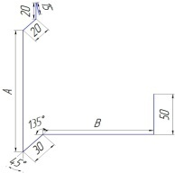 | - | -
Боковое примыкание ворот | По проекту | По проекту | - | 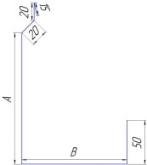 | - | -
Деформационный шов |  | - | - | 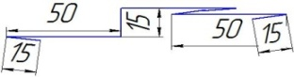 | - | -
Завершающий элемент (парапет) | По проекту | - | - | 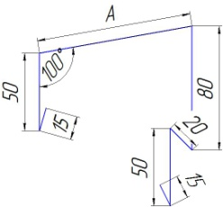 | - | -
Парапет стеновой панели | По проекту | По проекту | По проекту | 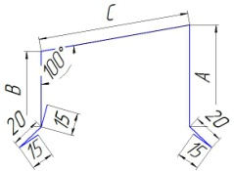 | - | -
Торцевой элемент кровли | По проекту | По проекту | - | 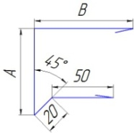 | - | -
Фасонные элементы для сэндвич-панелей изготавливаются из тонколистовой стали с полимерным покрытием любого цвета, подходящего к оттенку фасада или контрастирующего с основным материалом. При производстве используется оцинкованный металл с полимерным покрытием толщиной 0,45 - 0,70. Длина изделий 3150 мм.

